**Eneboo**

FacturaLUX -> Abanq -> Eneboo -> Pineboo

FacturaLUX se creó principalmente para Linux, y fue desarrollada por la empresa InfoSiAL. Lo único encontrado es una página de información sobre ella en 2004. (En 2006 salió la versión 2.0)

Fue el primer software ERP de código libre profesional.

Eneboo se creó como una variante en código libre de Abanq en 2012.

Al principio, solo disponían del código binario y fuente los clientes con servicio de mantenimiento, luego, en 2014, ya decidieron publicar el código para todo el mundo.

Está enfocado principalmente a pymes.

Pineboo está desarrollada en Python3, pero no es estable todavía. Su nombre es debido a pico eneboo (10-12). Aunque es posible usarlo con otras bases de datos como MySQL o SQLite, la recomendada es PostgreSQL.

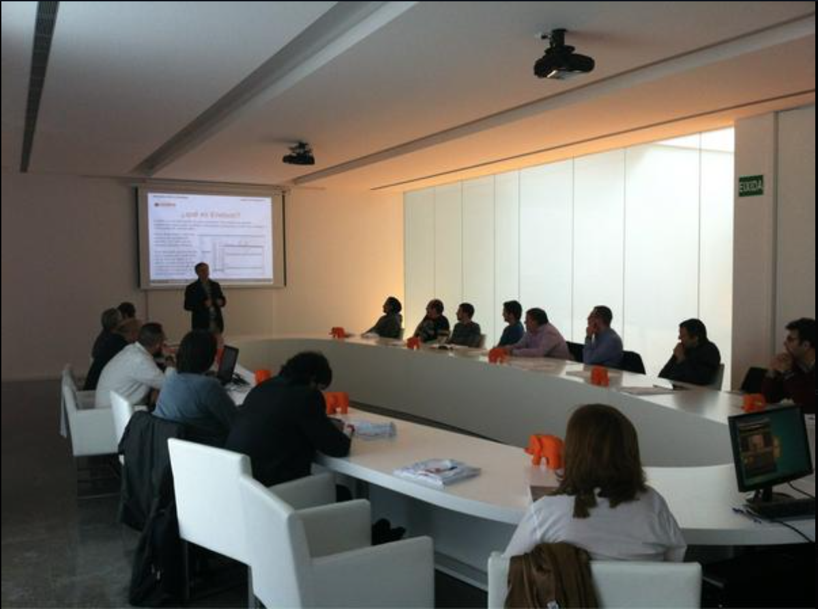

Foto del twitter de Eneboo en 2012. Solo hay tweets hasta 2014.

**Principales ventajas:**

- Es modular, sencillo y potente. Se adapta fácilmente a las características de cada negocio.

- Orientado a la pyme, aunque ampliable a muchos usuarios.

- No tiene límite de usuarios.

- Es multiplataforma.

- Más económico para el usuario al no tener que invertir en licencias.

**Módulos esenciales:**

(La última fecha de edición de la documentación en GitHub es 2012, y de algunos archivos del código fuente es 2017)

* ext0001-co_subarticulo - Subcuenta de venta asociada a los artículos
* ext0002-norma58 - Creación de un fichero de texto de una remesa de recibos según la norma 58
* ext0005-infovtos - Informe de vencimientos de recibos de clientes y proveedores
* ext0011-info_riesgocli - Informe de riesgo acumulado de clientes.
* ext0014-recibosprov - Informe de riesgo acumulado de clientes.
* ext0020-co_renumasiento - Renumeración automática de asientos
* ext0022-diaspagoprov - Establecimiento de determinados días del mes como días de pago para un proveedor
* ext0048-listadoscliprov - Listados de clientes y proveedores
* ext0125-cambio_empresa - Cambio de empresa sin salir de la aplicación
* ext0157-co_traspasoejer - Traspaso de movimientos contables entre dos subcuentas
* ext0224-pgc2008 - Adaptaciones al nuevo plan general contable 2008
* ext0308-multilinea - Descripción de texto largo multilínea en los artículos
* ext0599-iva_periodos - Distintos de iva para un determinado tipo de impuesto
* ext0450-envio_mail - Envío directo de emails

**Interfaz**

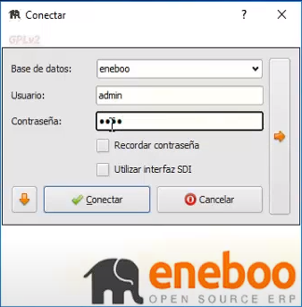

Conexión con la base de datos

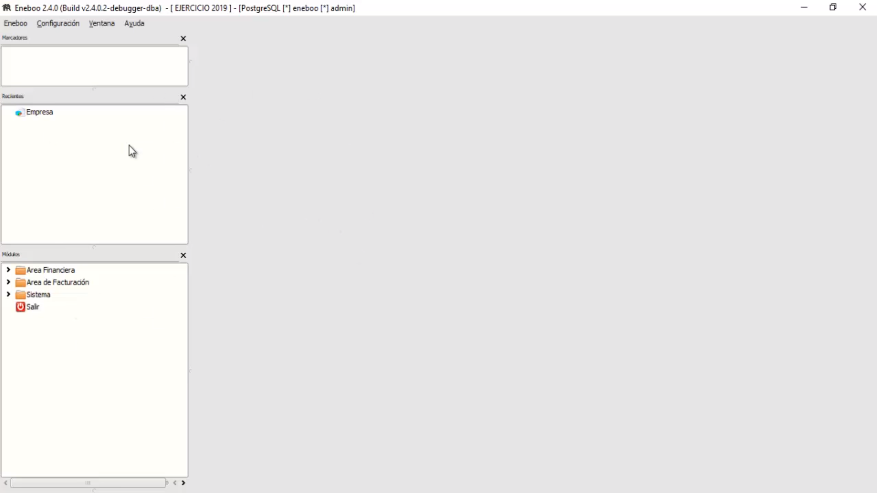

Interfaz muy sencilla

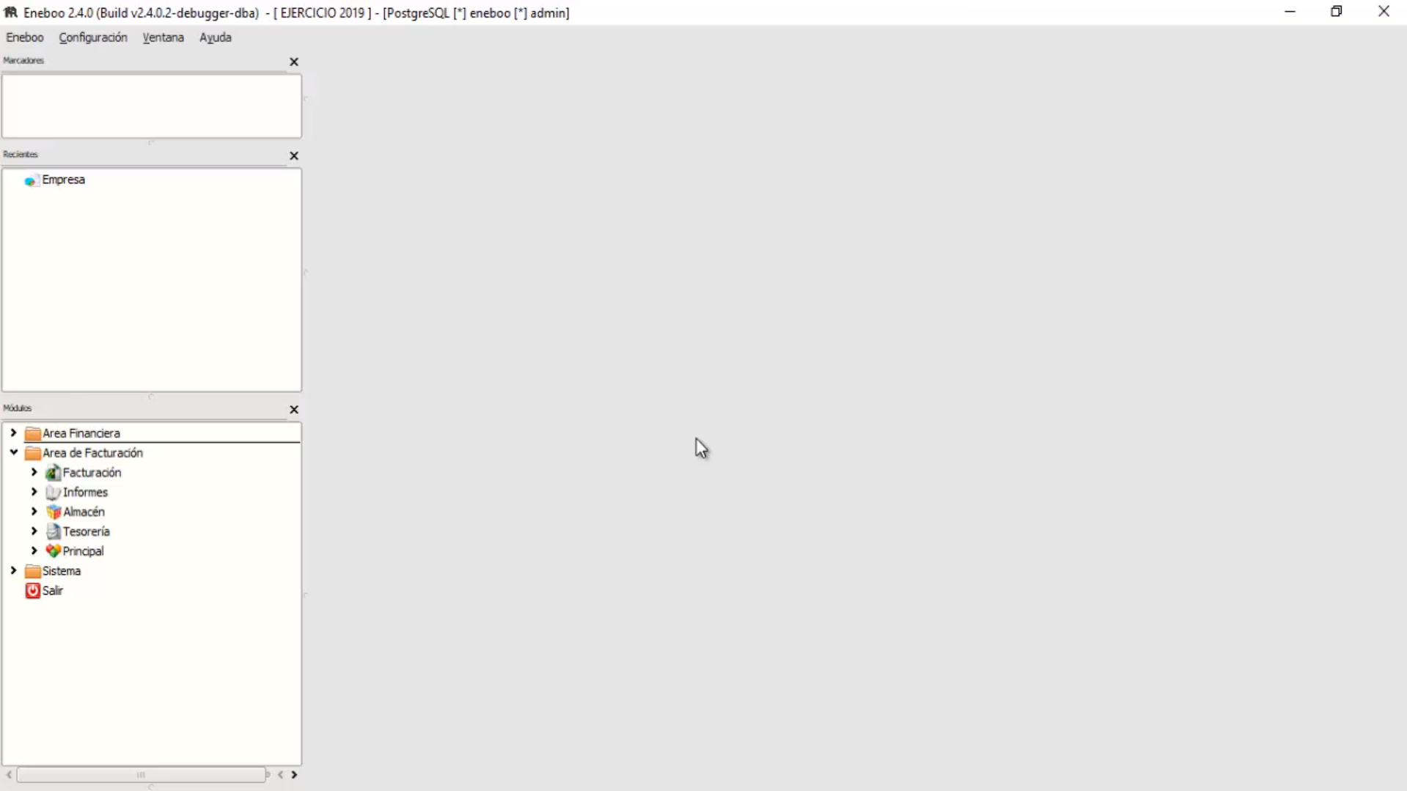

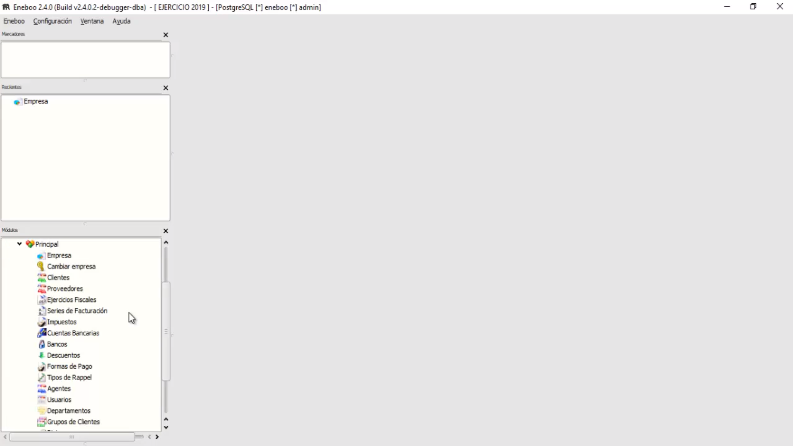

Submódulos principales

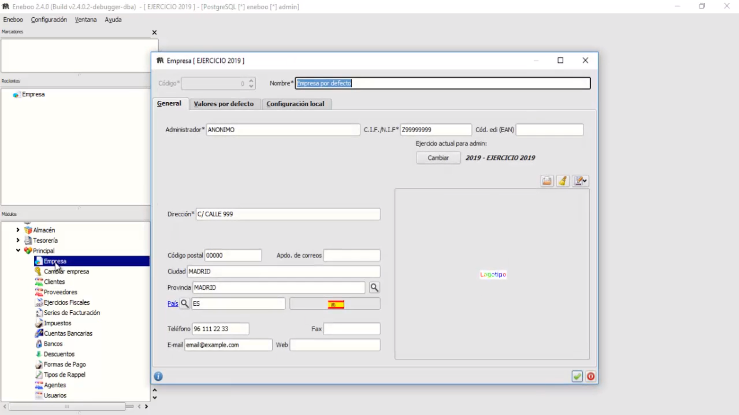

Agregar una empresa

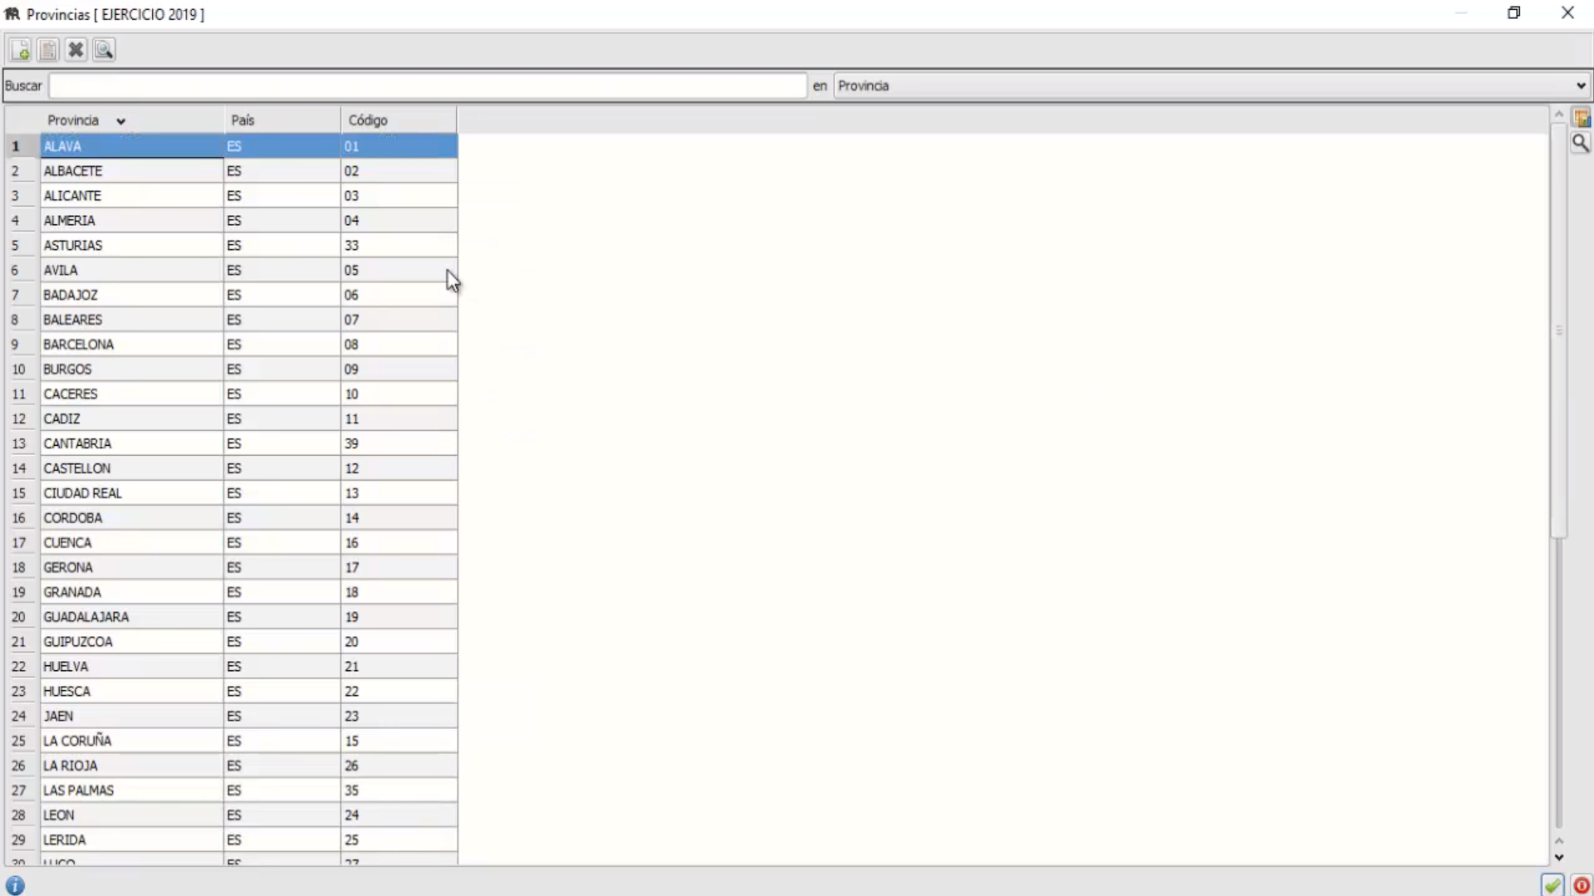

Al intentar seleccionar una provincia, todas las que vienen por defecto son españolas

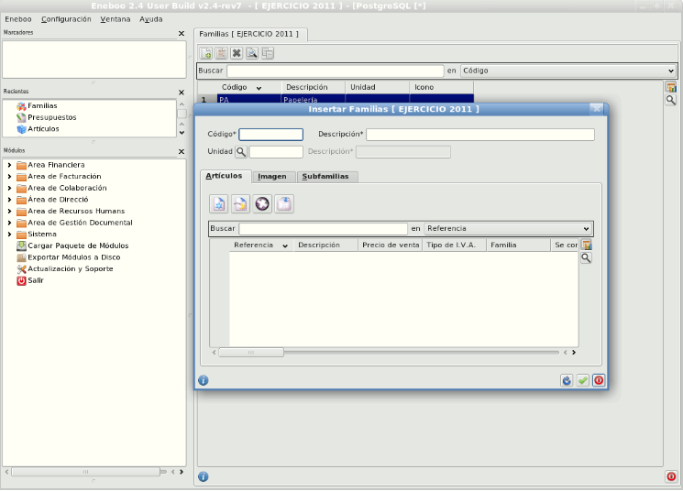

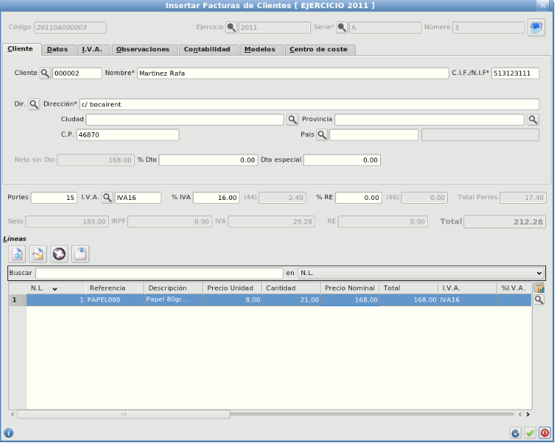

**Lenguajes utilizados**

A) Lenguaje QSA. Es el utilizado en los scripts de los módulos, basado en ECMAScript (y por tanto muy parecido a JavaScript). No necesita ser compilado.

B) Lenguaje C++. Es el utilizado para crear el núcleo de Eneboo (antes Abanq y antes FacturaLUX) (esto es, la aplicación base). Se utiliza el Qt, una biblioteca multiplataforma para desarrollar interfaces gráficas de usuario. Utiliza el lenguaje C++, pero permite usar también C, Python y Perl, además cuenta con soporte para acceder a bases de datos mediante SQL, XML y API para el manejo de ficheros.

C) Lenguaje Python 2.7. Es el usado en las herramientas de personalización del programa, llamadas "Eneboo-Tools".

**Empresas que usa Eneboo**

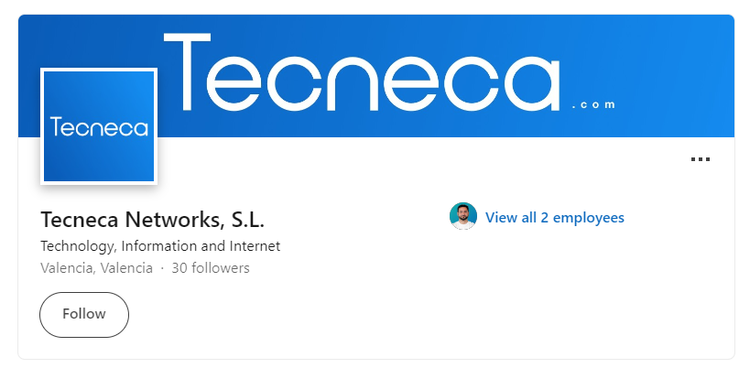

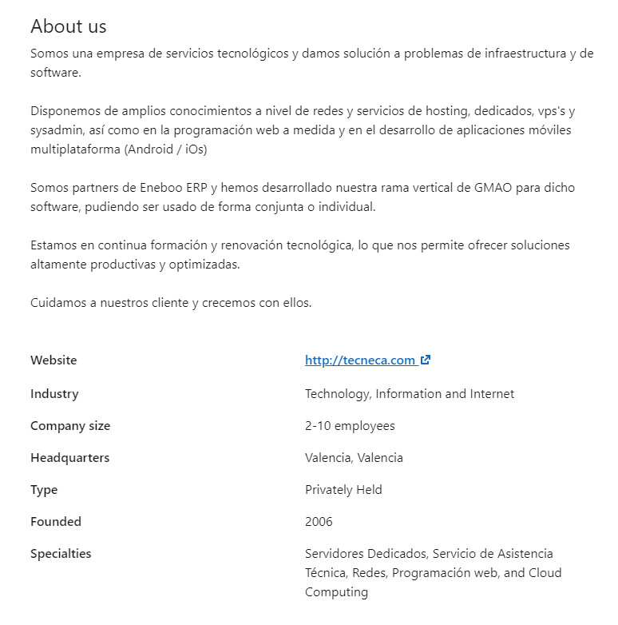

<https://tecneca.com> -> Valencia

<http://lantalde.net/servicios/software> -> Gipuzkoa